***Отчет о работе по тематической неделе***

***«Юный пешеход»***

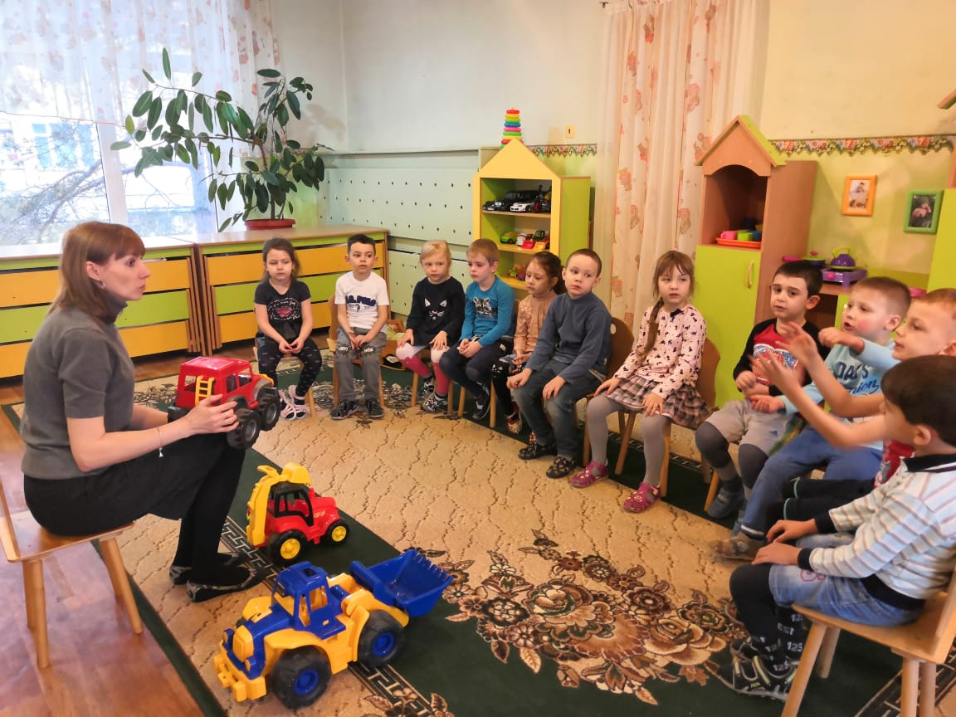 С 11.02.2019 г. по 15.02.2019 г. в МБДОУ детский сад №13 «Радуга» прошла работа по тематической недели «Юный пешеход».

**Цель**: Обучить безопасному поведению на дороге, учить пользоваться правилами дорожного движения. Учить культуре взаимодействия со всеми участниками дорожного движения, уберечь от ДТП.

**Актуальность:**

Ежегодно на дорогах городов нашей страны совершаются сотни

дорожно-транспортных происшествий, в результате которых десятки детей погибают, сотни получают ранения и травмы.

Именно поэтому дорожно-транспортный травматизм остается

приоритетной проблемой общества, требующей решения, при всеобщем участии и самыми эффективными методами.

Дошкольник не умеет управлять своим поведением, поэтому изучение и доведение до автоматизма ПДД, является одной из главных задач на сегодняшний день, а способствовать этому будет работа над данным проектом.

В ходе проведённой недели по правилам дорожного движения проводились такие мероприятии:

**Использовали дидактические игры:**

«Зажги светофор» «Внимание дорога» «Мы едем в автобусе» «У светофора»

**Словесные игры**: «Правила дорожные всем детям знать положено»

**Сюжетно- ролевые игры** «Я шофер» «Строители дорог»

**Подвижные игры** «К своим знакам»,   «Стоп», «Три сигнала светофора», «Воробушки и автомобиль»,

**Проводились беседы с детьми**: «Всем ребятам нужно знать, как по улице шагать», «Кого называют пешеходом, водителем и пассажиром, что такое транспорт».

**А также проводились ситуативные беседы, разговоры**:

«Какие бывают машины», «Как правильно с мамой переходить улицу», «Если ты потерялся», «Для чего нужны дорожные знаки».

Зачитывали детям стихотворения, рассказы:

«Светофор», «Азбука безопасности».

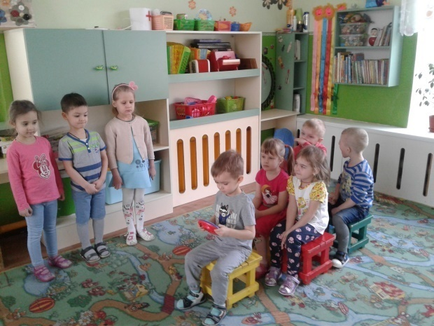 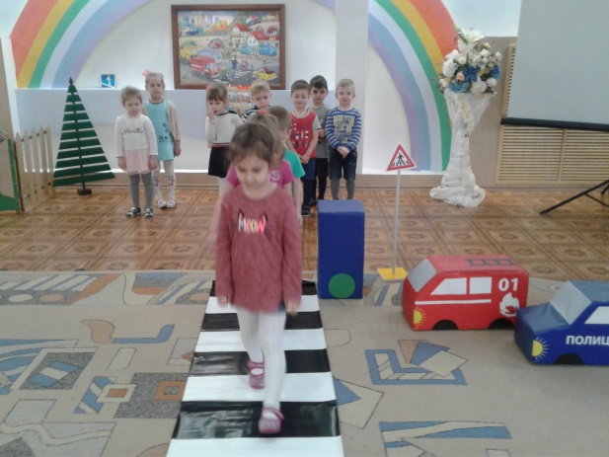

***В понедельник проходил день «Мы – пассажиры»***

С ребятами была проведена беседа на тему «Какие бывают машины?»

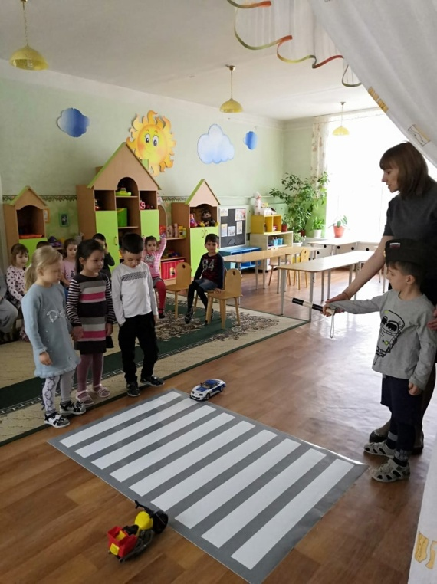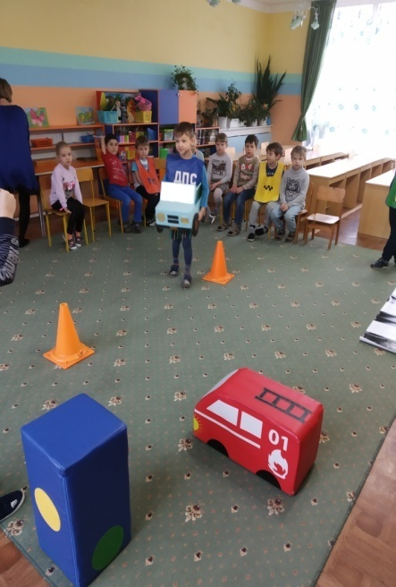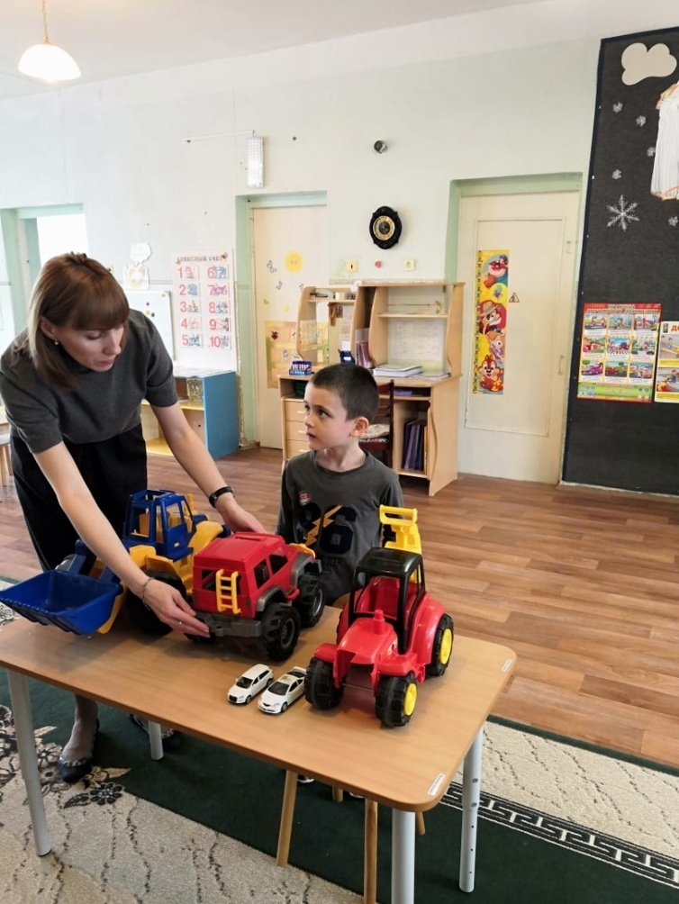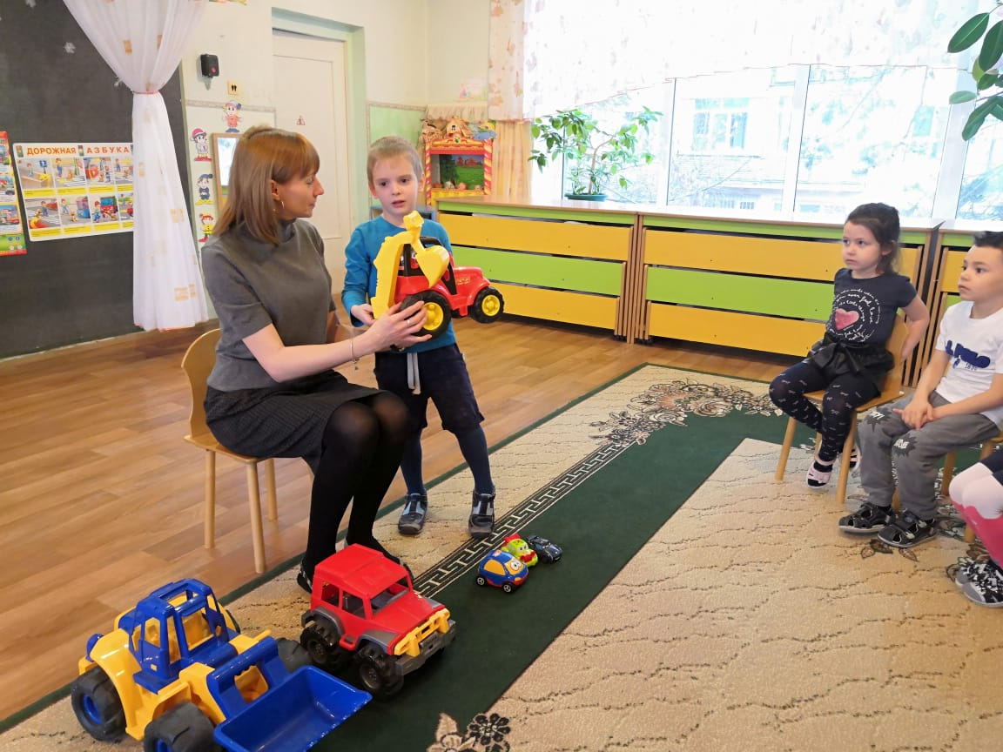 с целью закрепить представления о видах транспорта, общественном транспорте, правилах пользования и поведения в нем. Дети учились различать грузовой и легковой

транспорт, называть части машины.

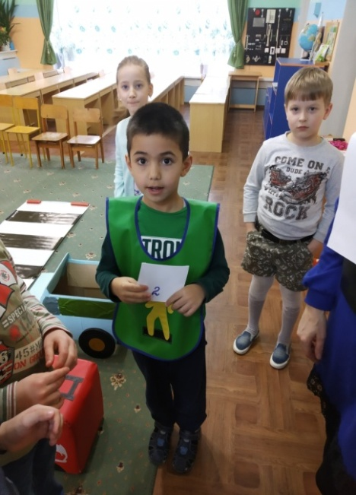

***Вторник «В гостях у Светофора».***

*Цель*: уточнять представления о сигналах светофора, о транспортном и пешеходном светофорах, закреплять знания правил перехода проезжей части.

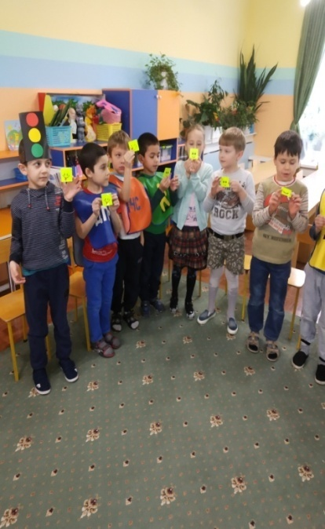

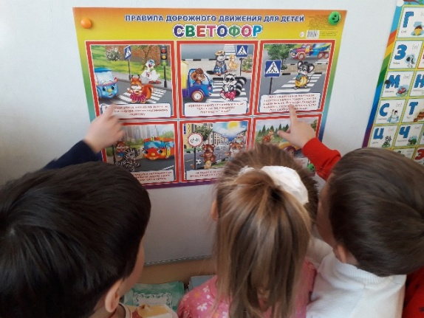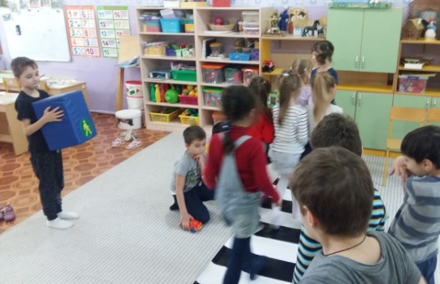

***Среда «День юного пешехода».***

*Цель*: закреплять понятие «пешеход», тренироваться в применении знаний на практике.

Ребятам была предложена игра «Юный пешеход», мы тренировались в применении знаний на практике, закрепляли понятие «пешеход».

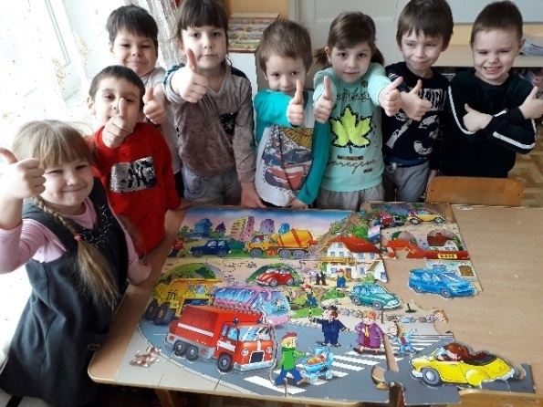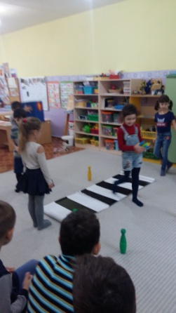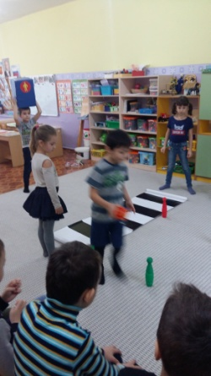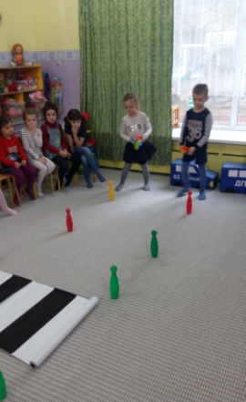

***Четверг «На улицах большого города»***

*Цель*: уточнять и закреплять знание правил поведения на улице, проезжей части, тротуаре, выяснить готовность/ неготовность правильно действовать в сложившейся

ситуации, закрепить практические навыки и знания о родном городе.

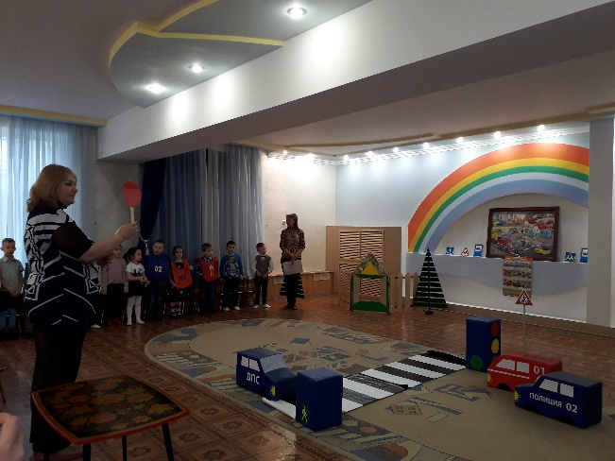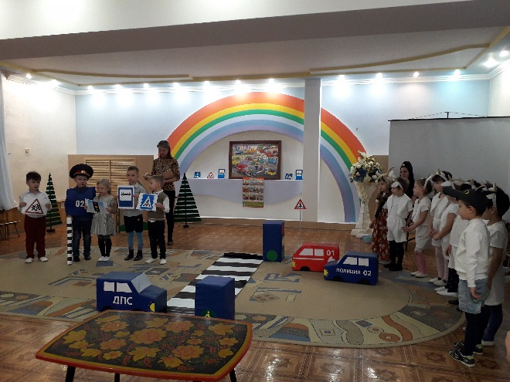Вечер развлечения совместно с родителями «Прогулка волчонка и козлят» в старших группах №1,8.

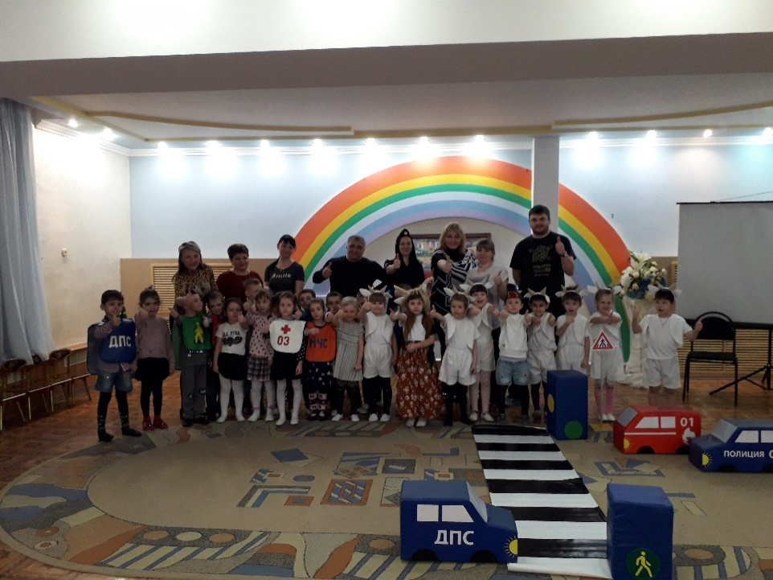***Пятница «День дорожного знака».***

*Цель:* закреплять знание названий и назначения дорожных знаков, умение определять, какие знаки предназначены для водителей, а какие для пешеходов.

Были проведены познавательно-речевое занятие и изобразительная деятельность на тему «Дорожная азбука».

Ребята отгадывали загадки, собирали пазлы, рисовали потерянные знаки и рассказывали, зачем они нужны.

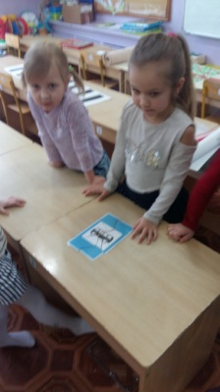 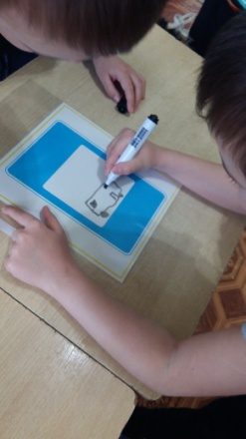 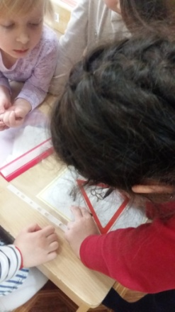 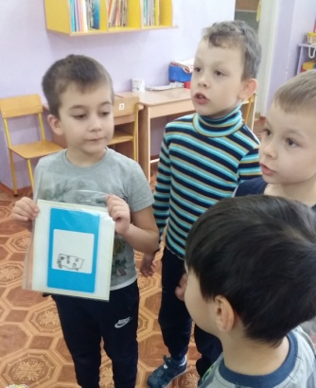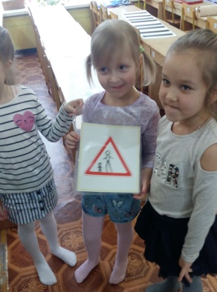

В подготовительной группе «Почемучки» прошла квест – игра по ПДД«Сокровища старого пирата».

Цель которой была: пропаганда основ безопасного поведения на дороге, изучение дорожных правил через игру. Закреплять представления детей о светофоре его сигналах и изучение дорожных знаков.

Квест- игра «Путешествие в страну дорожных знаков» прошла в подготовительной группе №3.

**Результаты работы:**

* 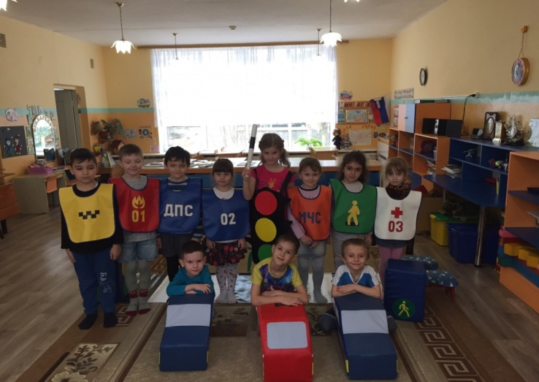Усвоение детьми знаний, представлений о правилах дорожного движения;
* Повышение уровня ответственности за безопасность жизни;
* Развитие у детей активности, самостоятельности, самосознания;
* Обогащение словарного запаса детей новыми словами: автодорога, проезжая часть, тротуар, пешеходная дорожка, пешеход, пассажир, пешеходный переход, перекресток, светофор, дорожные знаки.

Закрепление и обобщение у детей представлений о различных видах транспорта, о движении транспорта.

Активное участие родителей в реализации проекта.

**Вывод:** можно сделать вывод, что благодаря систематизации мероприятий у родителей повысился уровень знаний о методах и приёмах ознакомления детей с правилами **безопасности**, у сотрудников ДОУ повысился уровень педагогической компетентности по формированию основ **безопасности у детей**, а у детей сформировался фундамент знаний правил **безопасности** и умение регулировать своё поведение в соответствии с различными чрезвычайными ситуациями.